PROGRAMACION ORIENTADA A OBJETOS

PROPUESTA DE PROYECTO

Semestre 2015-2016/I

No de proyecto

Nombre del proyecto

Integrantes del equipo

Objetivo del proyecto

Descripción del proyecto

Descripción e imágenes de cada nivel

ivel Principiante

Nivel Intermedio

Nivel Avanzado

Diagrama de clases UML

Características y comportamiento de cada clase

Herencia y polimorfismo

Cronograma de actividades (plan de trabajo)

Bitácora de actividades (historial)

1. No de proyecto

224

1. Nombre del proyecto

Batman Asciende

1. Integrantes del equipo

Clave (196983) Julio Cesar Marin Cardona

1. Objetivo del proyecto

El objetivo del juego es vencer a los enemigos de batman que han tomado Ciudad Gotica para sus planes malvados. Batman debera volar por toda Ciudad Gotia para ir venciendo a sus principales enemigos (Bane y Espantapajaros) para luchar en el nivel final a Joker(su principal enemigo) que es que esta detrás de ese plan malvado que esta haciendo que Ciudad Gotica necesita de Batman y contra todo pronostico el vencera al jefe final para liberar a su ciudad de los villanos mas temidos

1. Descripción del proyecto

Al principio aparecera el menu del juego, el cual tendra las opciones de: Jugar, Ayuda, Creditos, Records. Cuando des clic en cualquiera de estos botones te desplegara el contenido de éste.

Batman tendra que destruir a un cierto numero de enemigos para poder avanzar de nivel, estos enemigos atacaran con todo a Batman para que no logre su objetivo que es el ir a pelear contra joker. Los enemigos saldran por toda la pantalla y las balas enemigas tambien, entonces sera un escenario muy dificil para que batman no sobreviva, pero Batman es demasiado fuerte y astuto para poder esquivar las balas de los maleantes. Aparte batman contara con ayuda, por ejemplo: en un cierto tiempo en la pantalla saldran items que le daran armas y vida, ya que las balas a batman se le van gastando conforme va usando las balas, y tambien las vidas. Batman tendra movimientos (izquierda, derecha, arriba y abajo) el cual el usuario lo movera con las teclas de direccion de su computadora. Se dispara con la barra espaciadora. Esos son los controles basicos y no tienen mucha ciencia para el manejo del personaje Por eso este juego es para todas las edades.

Tambien este juego tiene musica oficial de la pelicula de Batman El Caballero De La Noche y Batman El Caballero De La Noche Asciende. Ademas contara con musica de efectos especiales que cautivaran al usuario.

Cuando bataman vaya avanzando de nivel hasta llegar al 3 nivel batman tendra que pelear contra el joker, el cual tiene una vida de 100 y batman nadamas tiene 3 vidas, pero bataman tiene 200 disparos y cada ves que un disparo o una bala de batman impacte sobre el cuerpo o la fugura del joker a este se le restara 2 de sui vida, en otras palabras cuando batman le atine al joker, la vida de éste ira descendiendo de 2 en 2 hasta llegar en 0, pero joker tambien tendra compañeros que le ayudaran a destruirte mientras tu estas ocupado con su muerte sus secuases te atacaran con todo. Cuando la vida del joker llegue a 0 ganaras el juego y liberaras a cuidad Gotica del mal. Pero cuando a batman se le acaben las 3 vidas en cualquier nivel, éste morira y se empezara desde el principo

1. Descripción e imágenes de cada nivel

El juego deberá tener por lo menos tres niveles de dificultad, pero se pueden tener más si así lo requiere el proyecto. Para cada uno de los niveles, además de las imágenes del escenario, se debe describir claramente las dificultades que el jugador tiene que superar para pasar al siguiente nivel. Incluir como parte del escenario las estadísticas de cada nivel, por ejemplo, puntos, vidas, tiempo, nivel, etc, según sea requerido en el proyecto.

* Nivel Principiante

El primer nivel es el mas facil de todos pero que no los engañe

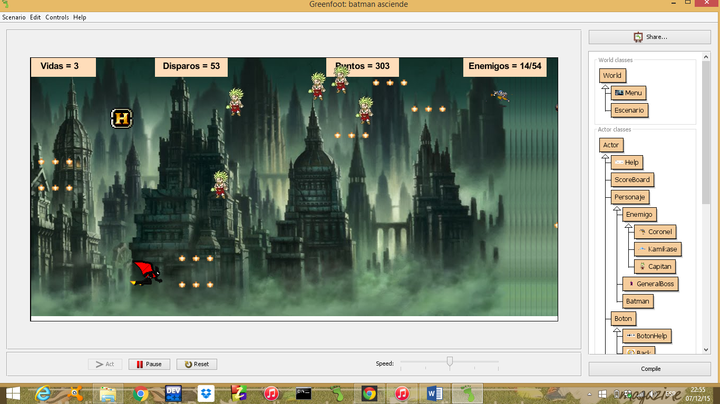

Este es el escenario del primer nivel. Como podemos ver batman esta volando por cuidad gotica matando a los a los ayudantes del joker, para poder pasar de nivel batman tendra que haber matado a 54 villanos, cada villano muerto le dara a batman 12 puntos. Batman empezra con 3 vidas, 70 balas, 0 puntos y 54 enemigos por matar, cuando a batman ya se le vayan a acabar las balas los items aparecerean aleatoreamente por toda la pantalla (balas y vida) batman tendra que recogerlas para su ayuda, cuando a batmen lo toque una de estas balas o choque con uno de sus enemigos se le restara una vida hasta llegar a 0, cada nivel tendra un pieza musical de fondo que esta adecuada para el terreno de ese nivel

* Nivel Intermedio

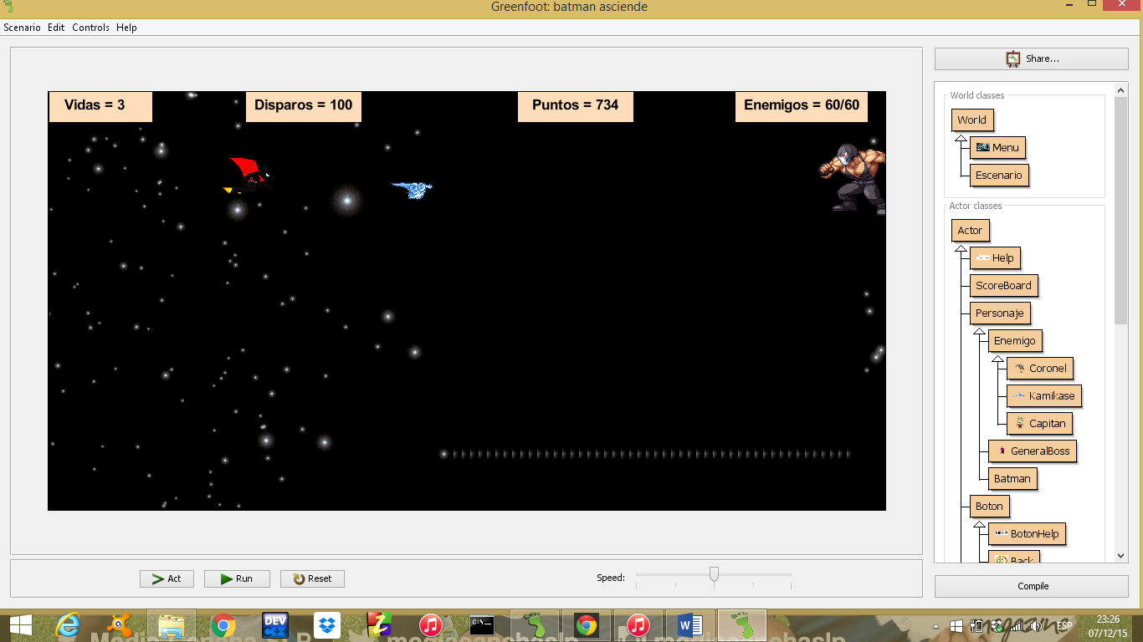

En el nivel 2 (inetermedio)

Batman empezara con sus 3 vidas, con 100 dispros, con los puntos que hayas acumulado en el primer nivel, y ahora tendras que matar a 60 enemigos, los enemigos igual que en el primer nivel salen aleatoriamente por toda la pantalla, tambien las balas enemigas disparadas por el enemigo de pelo ve3rde tambien salen aleatoriamente. Lo que hace mas dificl este nivel es que tienes que matar mas enemigos para poder pasar al nivel donde se encuentra el joker. Otra de las circunstancias que hace a este niavel mas dificl es el echo de que nadamas sale un item de balas y una vida, y en el primer nivel salian 3 items de balas y una de vida.

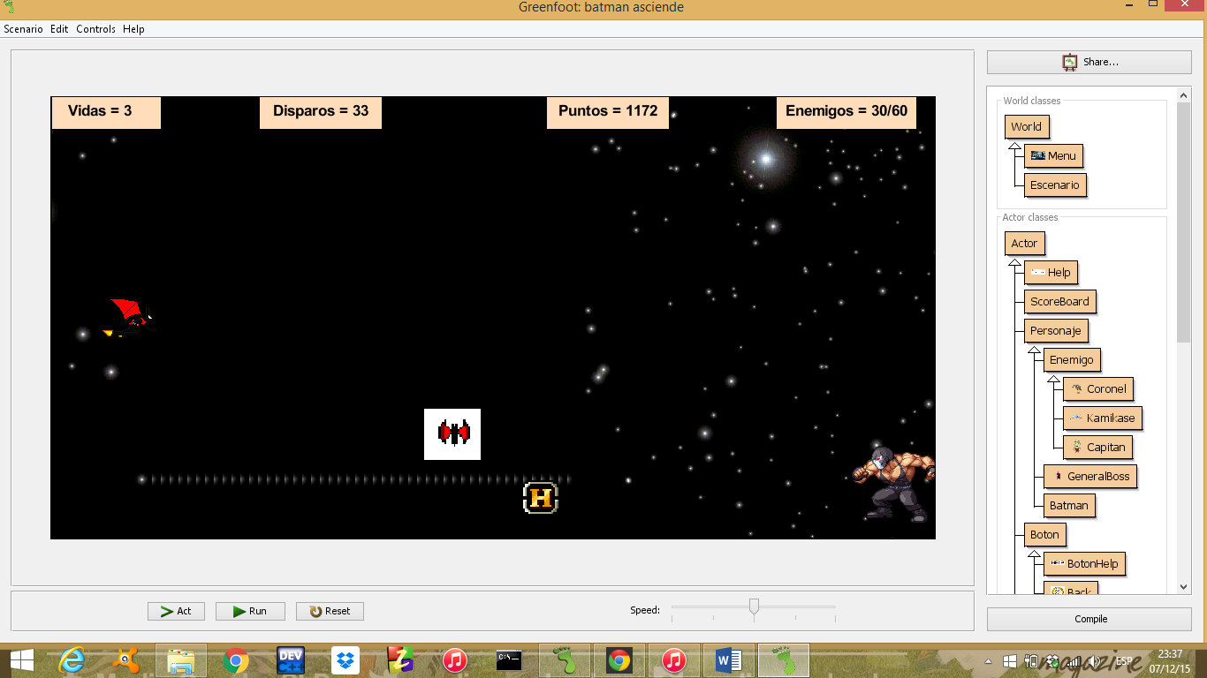

Nivel Avanzado

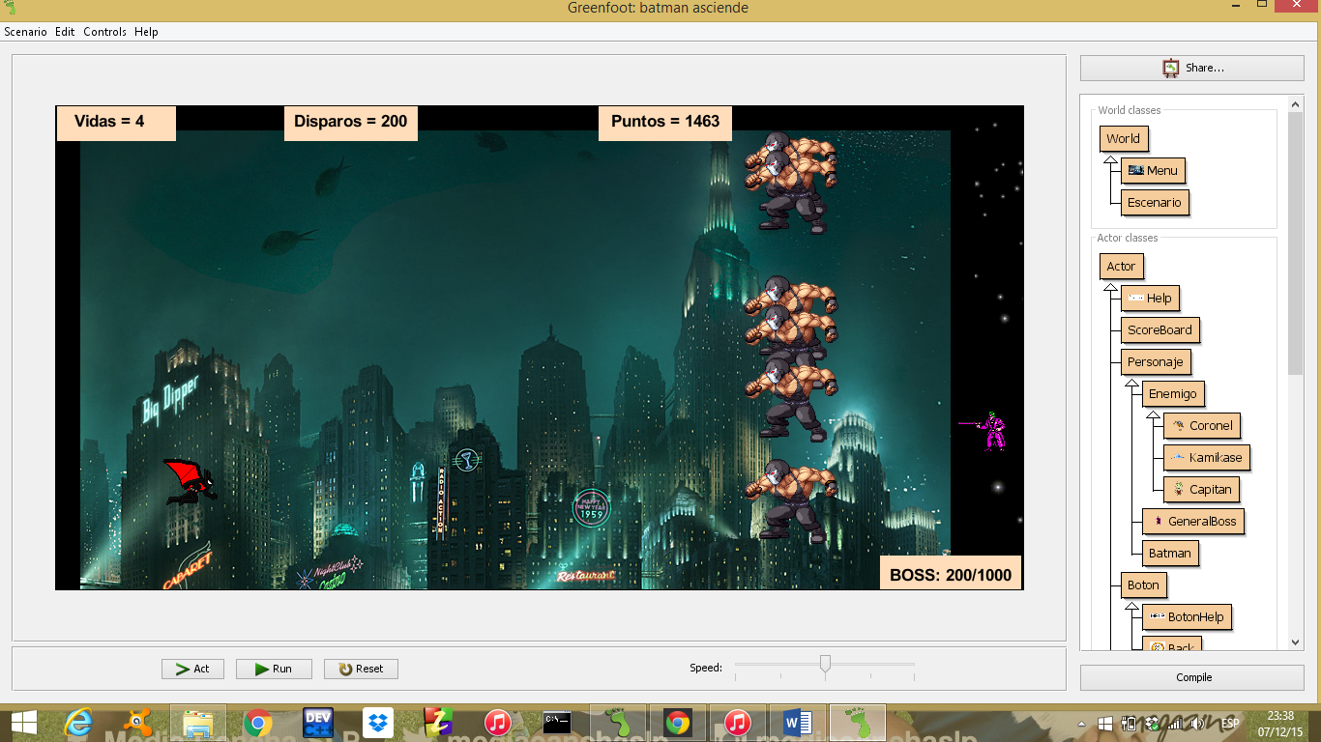

El tercer y ultimo nivel (avanzado)

Batman empeza con las vidas acumuladas desde el primer nivel, empezara con 200 disparos y con los puntos acumulados desde el primer nivel, aparte aparecera el estaus de vida del joker que empezara en 200 e ira disminuyendo de 2 en 2 hasta llegar a 0, lo que hace aun mas dificl este nivel es que aquí ya no recibes ayuda de ningun item, aquí no aparecen e igual que los niveles anteriores los secduases apareceran por toda la pantalla atacandote e inclso recibiendo las balas que tu dispares para poner a salvo al jefe de este juego que es el joker. Es una mision dificl ya que el joker no es estatico, sino al contario aparece y desaparece del area del juego y siempre esta en constante movimiento. Asi que cuando dispres es posible de que le des a uno de sus secuances, los cuales estan dispuestos a sacrificar su vida para que su jefe no sufra daño alguno. Ganaras el juego si derrotas al joker, en pocas palabras , cuando el estatus de vida del joker llegue a 0 batman habra salvado a cuidad gotica y habra ganado esta gran batalla contra uno de sus enemigos mas poulares y temidos

**Diagrama de clases UML**

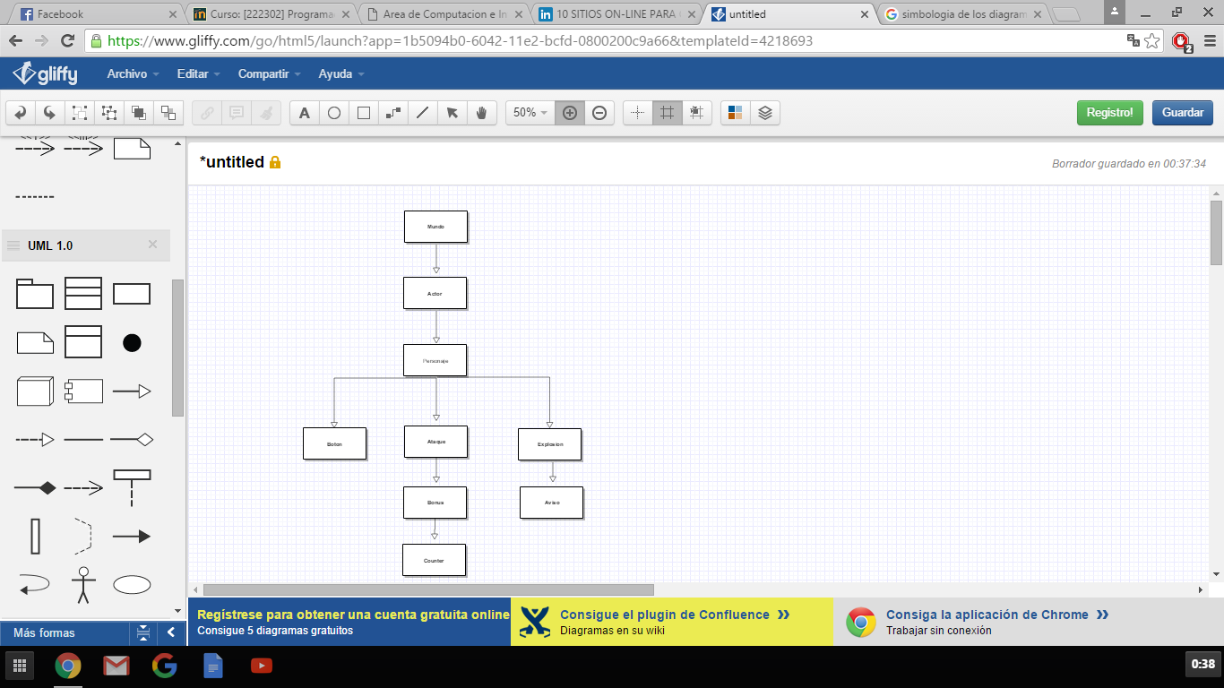

1. Características y comportamiento de cada clase

Escribir aquí las características de las principales clases de su proyecto.

|  |  |
| --- | --- |
| Nombre de la clase: | Mundo |
| Características: | De esta clase depende las subclases de Escenario y Menu |
|  | Es la Clase padre De Todo el Proyecto |
|  | Gracias a esta clase se puede visualizar el juego en la pantalla |
| Comportamiento: | Le hereda los metodos y taributos a las subclases de Menu y Escenario. Las clases de Menu y Escenario dependen de la clase mundo para poder hacer su funcion |
|  |  |

*\* Para añadir más renglones a la tabla primero debe seleccionar el renglón y después desde el menú “****Tabla****” seleccionar la opción “****Insertar una fila debajo****”*.

|  |  |
| --- | --- |
| Nombre de la clase: | Actor |
| Características: | Esta clase engloba todo lo fisico que va con el proyecto, por ejemplo: personajes, items, musica, fondos, maracadores, esta clase es la clase padre de todo lo que complenta al esenario |
| Comportamiento: | Le hereda todos sus atributos y metodos a todas las subclases que son : aviaso, counter, scoreboard, explosion, ataca, bonus, boton. Todas estas subclases depende de la clase cator |
|  |  |

*\* Para añadir más renglones a la tabla primero debe seleccionar el renglón y después desde el menú “****Tabla****” seleccionar la opción “****Insertar una fila debajo****”*

|  |  |
| --- | --- |
| Nombre de la clase: | Personaje |
| Características: | Aquí se encuentran englobados todos los perosnajes que apareceran en el videonuego, por ejemplo: los villanos que paracen (Bane, Espantapajaros, Joker, Secuaces), tambien aquí se engloba Batman, todas estas clases dependen de la clase Personaje |
| Comportamiento: | El comportamniento de esta clase viene dependiendo de la clase de actor ya que esta clse es una subclse de la clase actor hace un construcor que se llama personaje, ese contructor lo llamas en las otras clases o subclases y hara lo que esta programado sin la necesidad de escribir codigo, aparte es el que le da la pausa a éste para que pueda hacer bien su trbajo |
|  |  |

*\* Para añadir más renglones a la tabla primero debe seleccionar el renglón y después desde el menú “****Tabla****” seleccionar la opción “****Insertar una fila debajo****”*

1. Herencia y polimorfismo

La herencia se aplicaria en mi proyecto en donde la clase actor viene siendo la clase padre y las clases hijas son: Explosion, Bonus, Personaje, Aviso, ScoreBoard, Ataque, Counter, Boton. Esto quiere decir que va a heredar sus metodos, pero las subclases heredando esos metodos podran utilizarlos para modificar esas sublclases. En mi proyecto la herencia se utlizara como dependencia de la clase actor y de la clase mundo que son las clases padres

El polimorfismo es la cpacidad de responder a el mismo mensaje pero con los diferentes metodos y tambien se utiliza para la sobre carag de metodos y aquí en mi proyecto se utliza el poliorfismo en la clase de personaje por que para un mismo metodo se pueden utilizar mas parametros de los ya establecidos por ejemplo el polimosrfismo al agregar objetos al escenario. Cuando agregas las clases en donde apareceran en el escenario con las cordenadas en donde quieres que aparescan las figuras, e ahí un ejemplo de polimorfismo y de herencia en mi proyecto

1. Cronograma de actividades (plan de trabajo)

Describir todas las actividades por realizar desde la propuesta del proyecto hasta la entrega considerando los siguientes entregables:

* + Manual del usuario
  + Manual del programador (este documento)

El manual del programador lo epece el lunes 7 de diciembre acatando acada una de las indicaciones que se me indicaban

* + Código

Los codigos de este programa fueron echos mes y medio antes de la fecha programada por el profesor para la entrega de este proyecto, aproximadamente en acabr todo el codigo me tarde 1 mes

* + Video
  + Link a Greenfoot

Se deben tomar en cuenta las siguientes fechas importantes:

* + fecha de entrega para examen de ordinario: 2 de diciembre
  + fecha de entrega para examen de extraordinario: 4 de diciembre
  + fecha de entrega para examen de titulo: 11 de diciembre

|  |  |  |
| --- | --- | --- |
| Fecha de Inicio | Fecha de Término | Actividad por realizar |
|  |  |  |
|  |  |  |
|  |  |  |
|  |  |  |

*\* Para añadir más renglones a la tabla debe seleccionar primero la tabla y después desde el menú “****Tabla****” seleccionar la opción “****Insertar una fila debajo****”*

1. Bitácora de actividades (historial)

Esta parte será llenada durante la elaboración del proyecto. Aquí se deben describir cada una de las actividades realizadas desde la propuesta hasta la entrega del proyecto.

|  |  |
| --- | --- |
| Fecha (dd/mm/aa) | Descripción de la actividad realizada |
| 08/09/15 | Propuesta de proyecto |
| 11/09/15 | Propuesta aprobada por el profesor |
| 06/11/15 | Descargar imágenes de interner |
| 07/11/15 | Buscar los sonidos adecuados para mi proyecto |
| 10/11/15 | Buscar la banda sonora para este proyecto |
| 11/11/15 | Empezarv a trancribir codigo |
| 30/11/15 | Termino de codigo |
| 03/12/15 | Revision de avance de proyecto |
| 07/12/15 | Elaboracion del manual del programador |
| 09/12/15 | Entrega de proyecto |

*\* Para añadir más renglones a la tabla debe seleccionar primero la tabla y después desde el menú “****Tabla****” seleccionar la opción “****Insertar una fila debajo****”*